ПРОЕКТНАЯ ДЕЯТЕЛЬНОСЬ
Развлечение
«Весна пришла»
1,2-ая младшие группы МКДОУ «Детский сад№7 г.Беслана»

Воспитатели :
Хасигова Залина Сафарбековна
Дулаева Марина Асланбековна
БЕСЛАН 2014г.

ЦЕЛЬ: 1. Способствовать развитию интереса к словесному
творчеству. 2. Воспитывть эмоционально-положительное
отношение к себе,к окружающим. 3. Учить работать в команде,
соблюдать дистиплину,развивать память,внимание,речь.
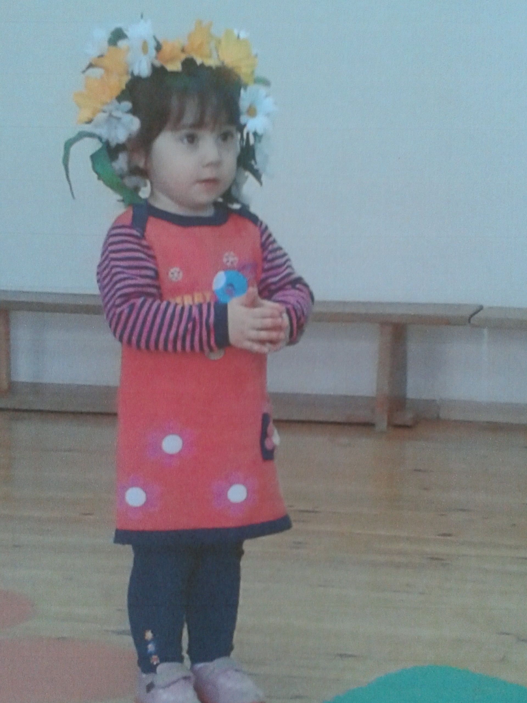
Дети под музыку заходят в зал.

Ведущая: Посмотрите за окошко,
Стало там теплей немножко
Праздник наступает
Солнышко его встречает
Вот и славно, все готовы?
Можно праздник начинать?
Поглядим, как наши дети
Могут петь и танцевать.

Беседа с детьми о признаках весны
(снег растаял, солнце греет сильнее, скоро прилетят птицы, распустятся листья на деревьях…)

Ведущая:
Мы—веселые ребята,
Мы—ребята-поварята!
Испечем мы из муки
Для милой мамы пироги!

Песня «Пирожки» 1-ая группа
Ведущая: Праздник наш мы продолжаем, с весной приходит в гости к нам, наш праздник, самый-самый светлый.
Дети 2-ой группы прочитают стихи.

Ведущий:
У леса на опушке
Стояли две избушки.
В одной избушке жили
Курочка с цыплятами,
В другой избушке жили
Кошечка с котятами.
Посмотрим, как играли,
Как зернышки клевали
С Курочкой цыплятки –
Послушные ребятки.

Танец «Вышла курочка гулять».
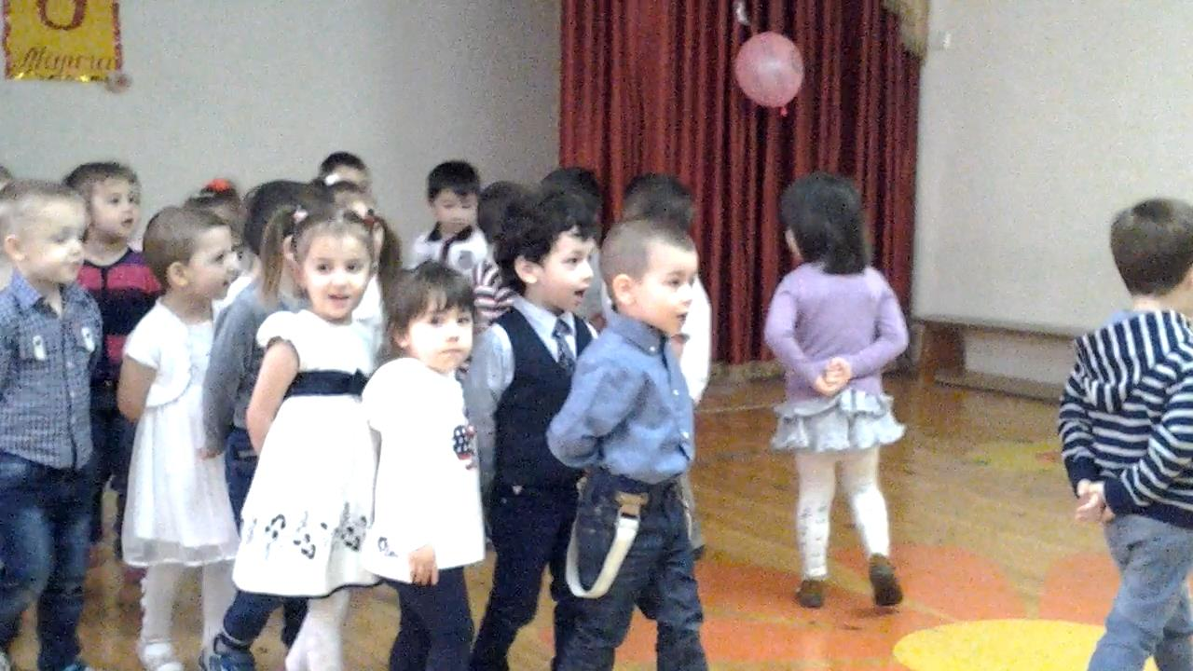
Ведущий: Дети 1-ой группы прочитают стихи.
Ведущая: Игра «Солнце,солнце выходи»-2 группа
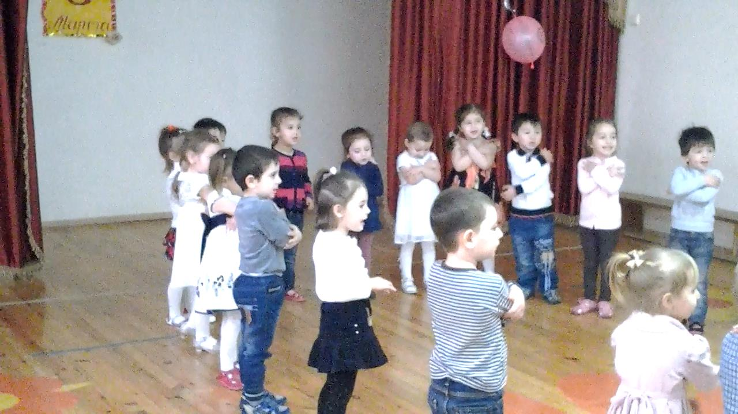
Ведущая:А сейчас предлагаем детям старшей группы сыграть в игру (спортивную)
Ведущий: Дети 2-ой группы прочитают стихи.
Ведущая: Игра музыкальная «Деревья» 1-ая группа
Ведущая:Ну а сейчас загадаем загадки нашим гостям.
Ведущий: Дети 1-ой группы прочитают стихи.
Ведущий: Снег кругом уже растаял и цветочки расцвели,
Мы с цветами потанцуем, как танцуем, посмотри!

2-ая группа «Танец с весенними цветами»
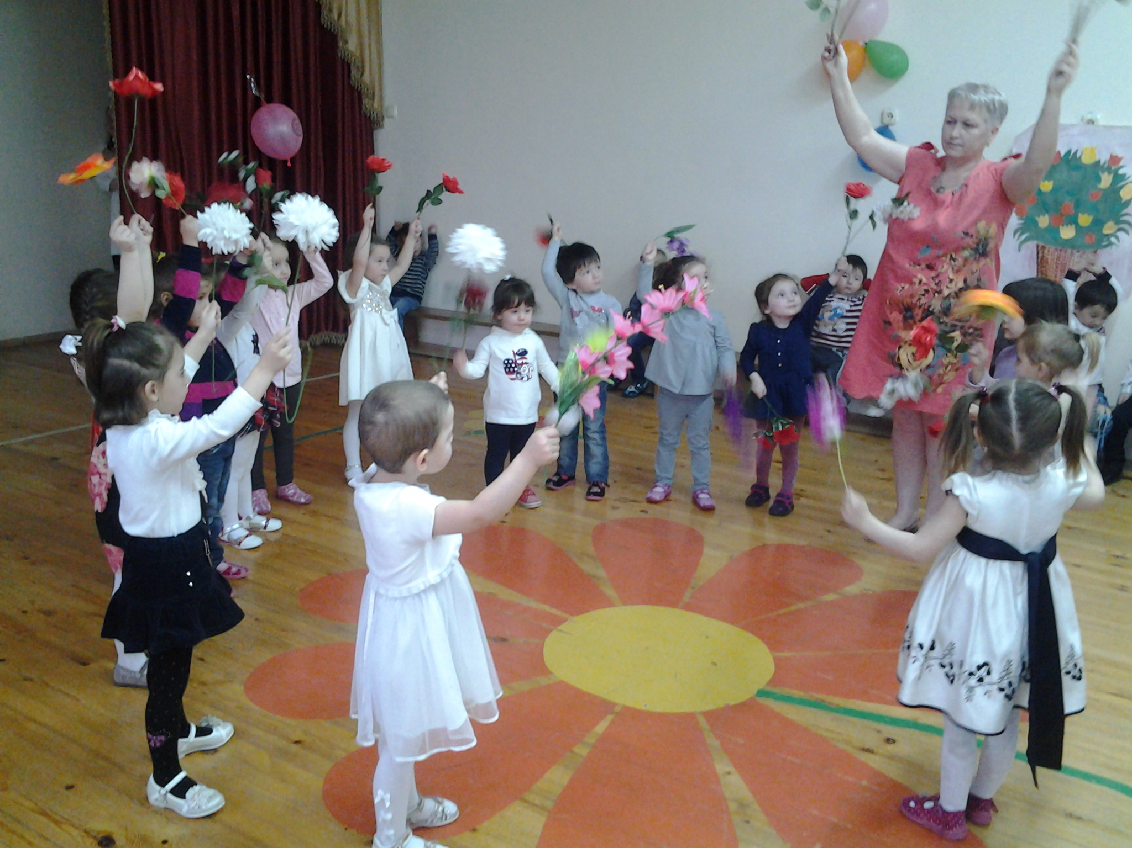
Хоровод 1,2-ая группы «Ой бежит ручьём вода»

Ведущий: Что за праздник у ребят?
Солнце радостно играет
И глаза у всех горят.
Почему зеленый листик
Вверх стремится там и тут?
Почему на ветках птицы
Звонко, весело поют?
Почему в лесу зверятам
Нынче стало не до сна?
Потому, что к нам, ребята,
В гости вновь пришла Весна!

В гости к детям приходит «Весна» с гостинцами.
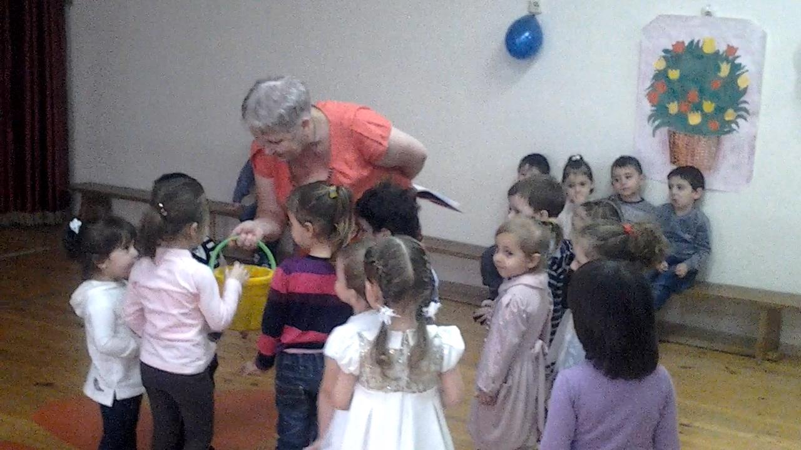

Ведущий: Жаль, что наше торжество
К окончанью подошло!
Поздравляем еще раз!
Приглашаем в группу вас!

СТИХИ

(ЧИТАЮТ ДЕТИ)

Зажурчала капель, и весна в эту дверь ,
яркой птицей сегодня впорхнула.
Так давайте же петь, веселится шутить
в честь весны, что тепло нам вернула.

Милых бабушек и мам
поздровляем с женским днем.
Пожелать хотим мы вам
светлои радости во всем.
Чтобы спорилась работа
чтоб расстаяли заботы
чтобы много лет подряд
был лучист и ясен взгляд.
Чтобы дом был полной чашей
вам желают дети ваши.

Все хожу все думаю смотрю
что же маме завтра подарю.
Может куклу может быть конфет
Нет.Вот тебе родная в твой денек
аленький цветочек огонек.

Маму нежно обниму
крепко поцелую.
Потому что я люблю
мамочку родную.

Из цветной бумаги вырежу кусочек
из него я зделаю аленький цветочек.
Мамочке подарок приготвлю я.
Самая красивая
мама у меня.

У меня есть бабушка
она печет оладушки
вяжет теплые носки
знает сказки и стихи.
Бабушку свою люблю
ей привет горячий шлю.

Вот подснежник на поляне
я его нашел.

Отнесу подснежник маме
хоть и не расцвел.
И меня с цветком так нежно
мама обняла
что раскрылся мой подснежник
от ее тепла.

Кто цыпленка пожалеет если вдруг он заболет
заболеет загрустит потеряет аппетит.
Кто ему холодным днем под крылом устроит дом
защитит от злои собаки и от гуся забияки.
Только мама мама квочка с гребешком на голове.

Под музыку ветра
легко и свободно
вздохнув после долгого сна
цветы пробудились
и кружатся в вальсе
а с ними кружится весна.

Теплым словом звонким пеньем
поздравляем сднем вессеним.
Акого скажите нам
Дорогих любимых мам.
Поздравляем поздравляем
будем вами дорожить.
Много много лет желаем
в счастье радости прожить.

Солнышко весенее трудится с утра
сколько в ясном солнышке света и добра.
Но добрее солнышко точно знаю я
МИЛАЯ,ХОРОШАЯ МАМА У МЕНЯ.
